## 第4讲　截面问题

用一个平面去截几何体，此平面与几何体的交集叫做这个几何体的截面，利用平面的性质确定截面形状是解决截面问题的关键．

例1　(1)如图，在正方体*ABCD*－*A*1*B*1*C*1*D*1中，*E*，*F*，*G*分别在*AB*，*BC*，*DD*1上，求作过*E*，*F*，*G*三点的截面．

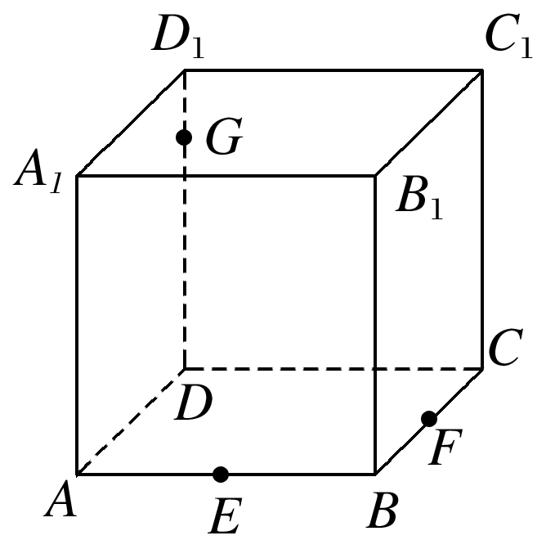

解　作法：①在底面*AC*内，过*E*，*F*作直线*EF*，分别与*DA*，*DC*的延长线交于*L*，*M*.

②在侧面*A*1*D*内，连接*LG*交*AA*1于*K*.

③在侧面*D*1*C*内，连接*GM*交*CC*1于*H*.

④连接*KE*，*FH*.则五边形*EFHGK*即为所求的截面．

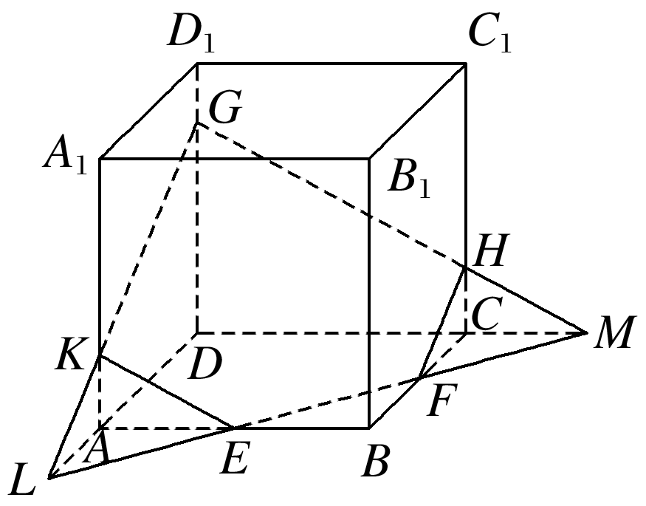

(2)如图，在正方体*ABCD*－*A*1*B*1*C*1*D*1中，点*E*，*F*分别是棱*B*1*B*，*B*1*C*1的中点，点*G*是棱*C*1*C*的中点，则过线段*AG*且平行于平面*A*1*EF*的截面图形为(　　)

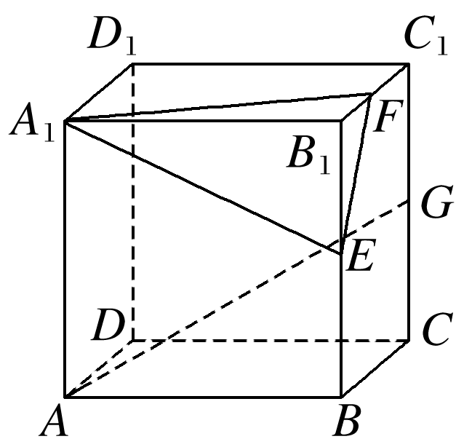

A．矩形

B．三角形

C．正方形

D．等腰梯形

答案　D

解析　取*BC*的中点*H*，连接*AH*，*GH*，*AD*1，*D*1*G*，

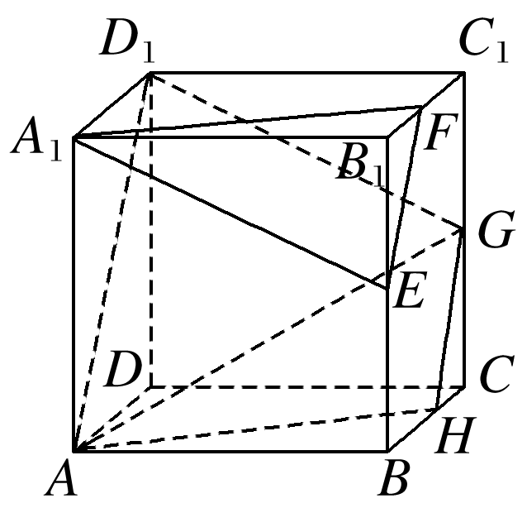

由题意得*GH*∥*EF*，*AH*∥*A*1*F*，

又*GH*⊄平面*A*1*EF*，*EF*⊂平面*A*1*EF*，

∴*GH*∥平面*A*1*EF*，同理*AH*∥平面*A*1*EF*，

又*GH*∩*AH*＝*H*，*GH*，*AH*⊂平面*AHGD*1，

∴平面*AHGD*1∥平面*A*1*EF*，

故过线段*AG*且与平面*A*1*EF*平行的截面图形为四边形*AHGD*1，显然为等腰梯形．

例2　(1)(2018·全国Ⅰ)已知正方体的棱长为1，每条棱所在直线与平面*α*所成的角都相等，则*α*截此正方体所得截面面积的最大值为(　　)

A. B. C. D.

答案　A

解析　如图所示，在正方体*ABCD*－*A*1*B*1*C*1*D*1中，平面*AB*1*D*1与棱*A*1*A*，*A*1*B*1，*A*1*D*1所成的角都相等，又正方体的其余棱都分别与*A*1*A*，*A*1*B*1，*A*1*D*1平行，故正方体*ABCD*－*A*1*B*1*C*1*D*1的每条棱所在直线与平面*AB*1*D*1所成的角都相等．取棱*AB*，*BB*1，*B*1*C*1，*C*1*D*1，*DD*1，*AD*的中点*E*，*F*，*G*，*H*，*M*，*N*，则正六边形*EFGHMN*所在平面与平面*AB*1*D*1平行且面积最大，此截面面积为*S*正六边形*EFGHMN*＝6×××sin 60°＝.故选A.

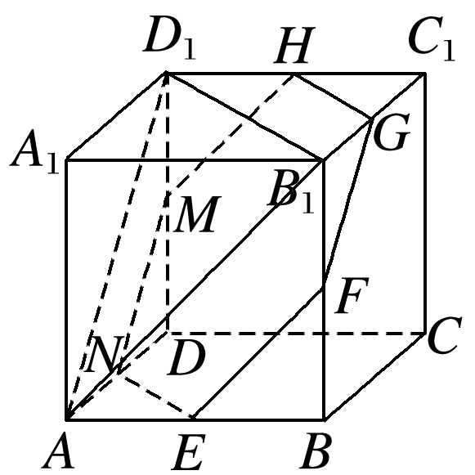

(2)如图，在三棱锥*O*－*ABC*中，三条棱*OA*，*OB*，*OC*两两垂直，且*OA*>*OB*>*OC*，分别经过三条棱*OA*，*OB*，*OC*作一个截面平分三棱锥的体积，截面面积依次为*S*1，*S*2，*S*3，则*S*1，*S*2，*S*3的大小关系为________．

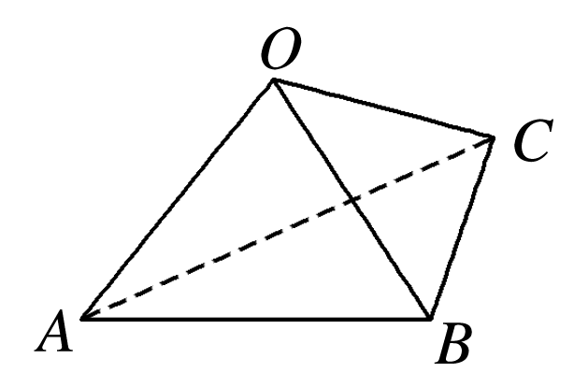

答案　*S*3<*S*2<*S*1

解析　由题意知*OA*，*OB*，*OC*两两垂直，可将其放置在以*O*为顶点的长方体中，设三边*OA*，*OB*，*OC*分别为*a*，*b*，*c*，且*a*>*b*>*c*，利用等体积法易得

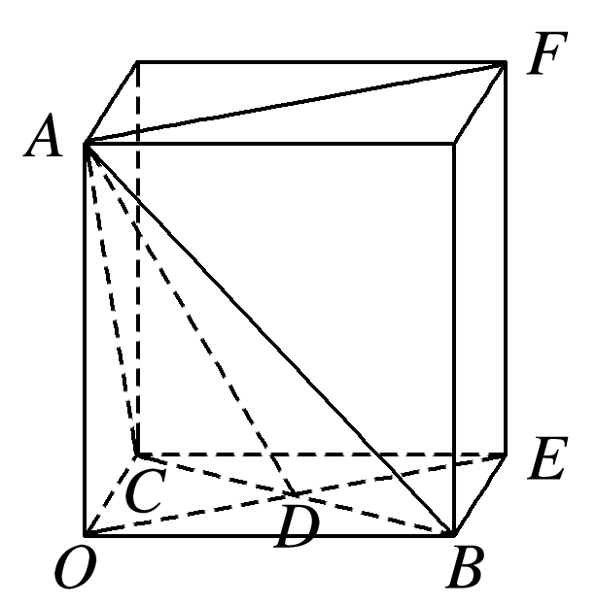

*S*1＝*a*，*S*2＝*b*，

*S*3＝*c*，

∴*S*－*S*＝(*a*2*b*2＋*a*2*c*2)－(*b*2*a*2＋*b*2*c*2)

＝*c*2(*a*2－*b*2)，

又*a*>*b*，∴*S*－*S*>0，即*S*1>*S*2，

同理，平方后作差可得，*S*2>*S*3，

∴*S*3<*S*2<*S*1.

确定截面的主要依据有



(1)平面的四个公理及推论．

(2)直线和平面平行的判定和性质．

(3)两个平面平行的性质．

(4)球的截面的性质．

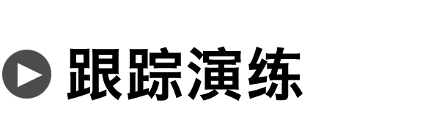

1．平面*α*过正方体*ABCDA*1*B*1*C*1*D*1的顶点*A*，*α*∥平面*CB*1*D*1，*α*∩平面*ABCD*＝*m*，*α*∩平面*ABB*1*A*1＝*n*，则*m*，*n*所成角的正弦值为(　　)

A. B. C. D.

答案　A

解析　如图所示，设平面*CB*1*D*1∩平面*ABCD*＝*m*1，

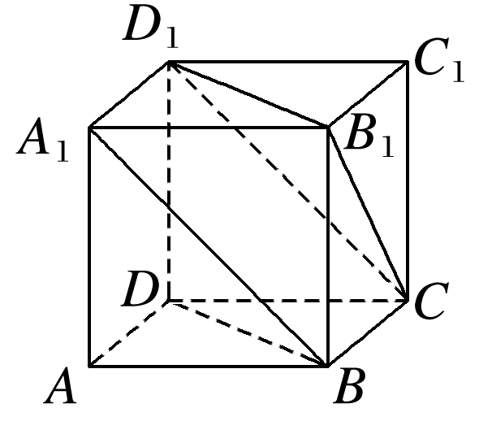

∵*α*∥平面*CB*1*D*1，∴*m*1∥*m*，

又∵平面*ABCD*∥平面*A*1*B*1*C*1*D*1，平面*CB*1*D*1∩平面*A*1*B*1*C*1*D*1＝*B*1*D*1，

∴*B*1*D*1∥*m*1，∴*B*1*D*1∥*m*，同理可得*CD*1∥*n*.

故*m*，*n*所成角的大小与*B*1*D*1，*CD*1所成角的大小相等，即∠*CD*1*B*1的大小．

而*B*1*C*＝*B*1*D*1＝*CD*1(均为面对角线)，∴∠*CD*1*B*1＝，得sin∠*CD*1*B*1＝，故选A.

2.如图，将一个长方体用过相邻三条棱的中点的平面截出一个棱锥，则该棱锥的体积与剩下的几何体体积的比为________．

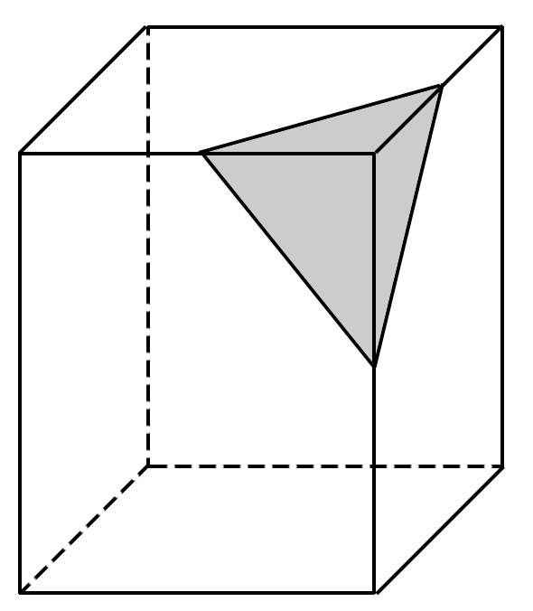

答案　1∶47

解析　设长方体的相邻三条棱长分别为*a*，*b*，*c*，它截出棱锥的体积*V*1＝××*a*×*b*×*c*＝*abc*，剩下的几何体的体积*V*2＝*abc*－*abc*＝*abc*，所以*V*1∶*V*2＝1∶47.

3．(多选)如图，正方体*ABCD*－*A*1*B*1*C*1*D*1的棱长为1，*P*为*BC*的中点，*Q*为线段*CC*1上的动点，过点*A*，*P*，*Q*的平面截该正方体所得的截面记为*S*.则下列命题正确的是(　　)

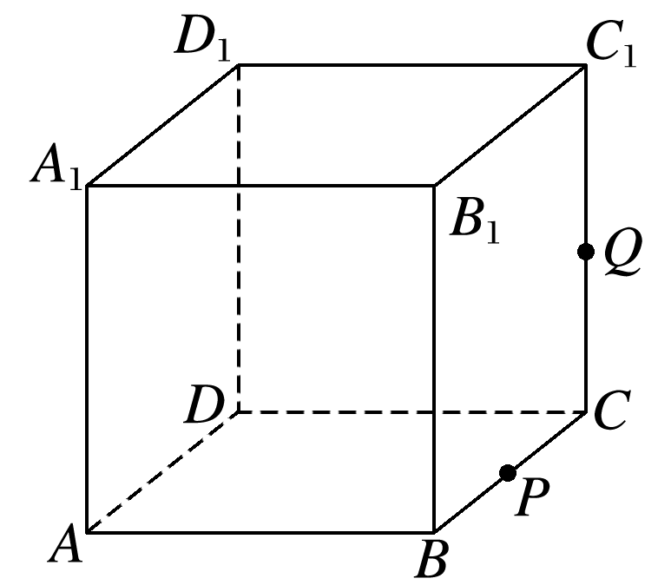

A．当0<*CQ*<时，*S*为四边形

B．当*CQ*＝时，*S*为等腰梯形

C．当*CQ*＝时，*S*与*C*1*D*1的交点*R*满足*C*1*R*＝

D．当<*CQ*<1时，*S*为六边形

答案　ABC

解析　当*Q*为中点，即*CQ*＝时，截面*APQD*1为等腰梯形，故B正确；

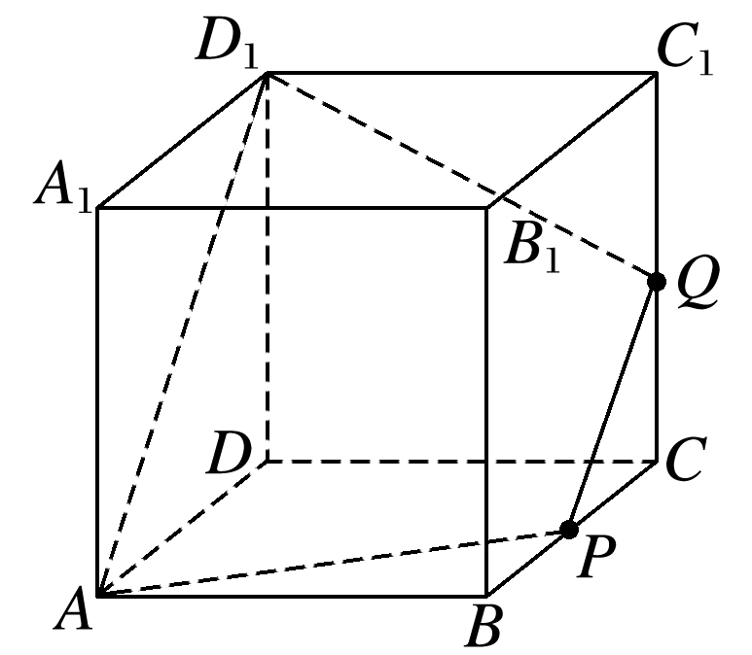

当0<*CQ*<时，只需在*DD*1上取点*M*使*PQ*∥*AM*，即可得截面*APQM*为四边形，故A正确；

当*CQ*＝时，如图，延长*AP*交*DC*于*M*，连接*MQ*，并延长交*C*1*D*1于*R*，交*DD*1于*N*，

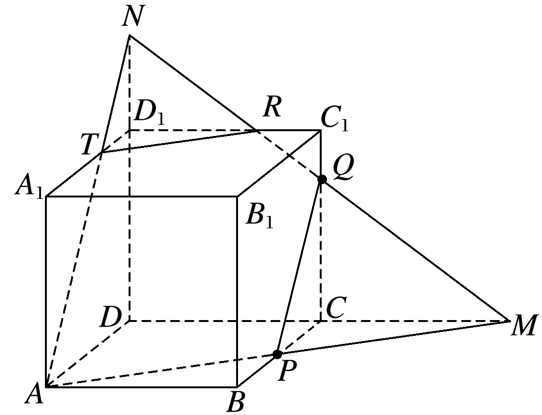

∵*CQ*＝，∴*DN*＝×2＝，

∴*D*1*N*＝，∴＝，

∴＝，∴*D*1*R*＝*DM*＝，

∴*C*1*R*＝，故C正确；

当<*CQ*<1时，在上图中只需将*Q*上移，此时截面形状仍是*APQRT*，为五边形，故D不正确．

4．*P*，*Q*，*R*三点分别在直四棱柱*AC*1的棱*BB*1，*CC*1和*DD*1上，试画出过*P*，*Q*，*R*三点的截面作法．

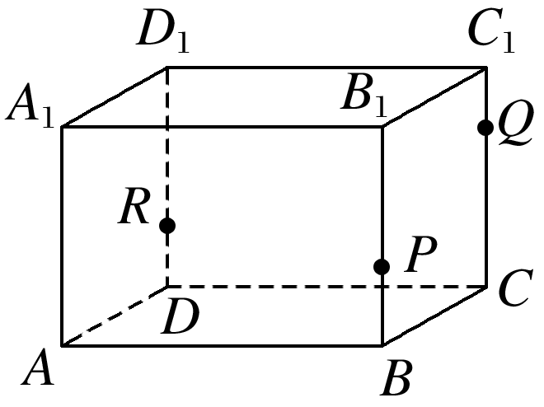

解　作法：(1)连接*QP*，*QR*并延长，分别交*CB*，*CD*的延长线于*E*，*F*.

(2)连接*EF*交*AB*于*T*，交*AD*于*S*.

(3)连接*RS*，*TP*.则五边形*PQRST*即为所求截面．

